**МБДОУ «Детский сад № 1 «Лучик»**

***Конспект коррекционно-развивающего занятия для развития эмоционально-волевой сферы у детей старшего дошкольного возраста***

***на тему:***

***«В гостях у Смайлика»***

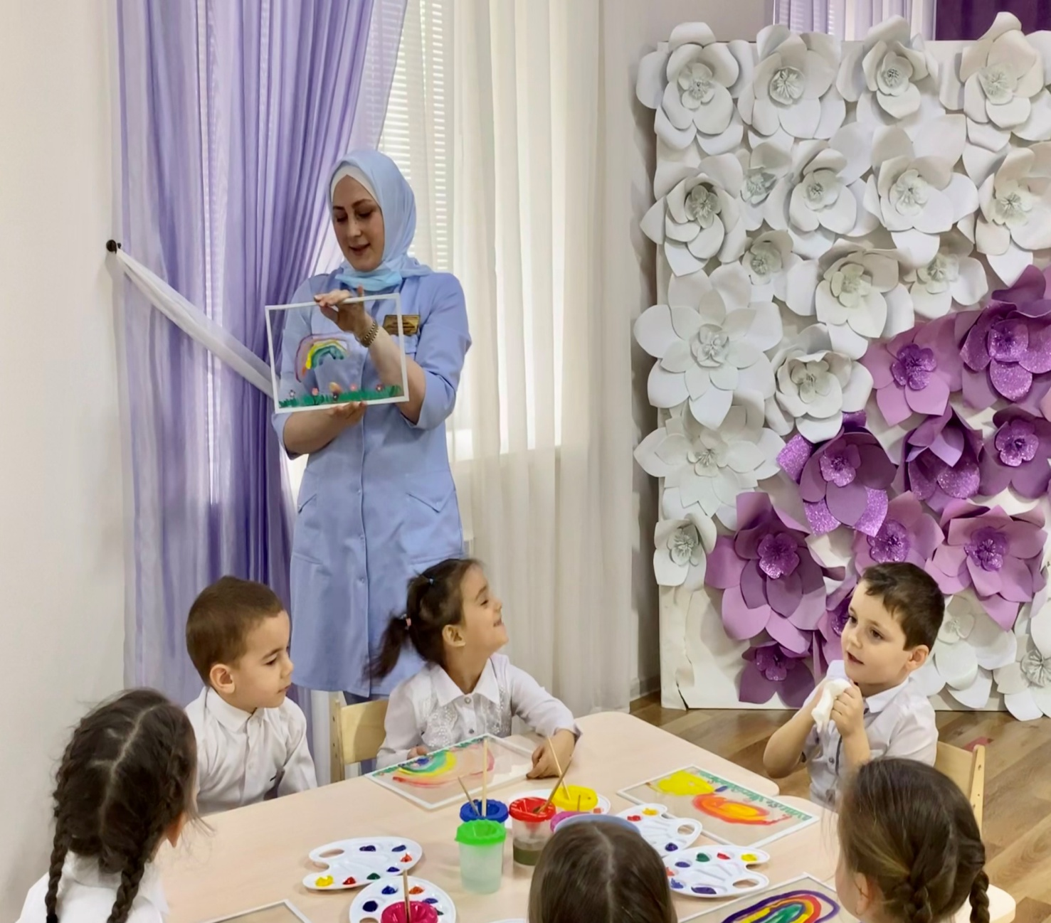

**Составил:**

**педагог-психолог**

**А.Б. Бачарова**

**с. Комсомольское, 2022 г.**

**Цель:** [снижение агрессивности](https://infourok.ru/go.html?href=https%3A%2F%2Fpsichologvsadu.ru%2Fkorrektsionno-razvivayushchie-programmy-dlya-doshkolnikov%2Fsnizhenie-agressivnosti-u-detej), [тревожности](https://infourok.ru/go.html?href=https%3A%2F%2Fpsichologvsadu.ru%2Fkorrektsionno-razvivayushchie-programmy-dlya-doshkolnikov%2Fsnizhenie-urovnya-trevozhnosti-u-detej), страха, развитие коммуникативных качеств детей;

**Задачи:**

- Стимулировать умение детей распознавать настроение других;

- Развивать эмоциональную, когнитивную сферу дошкольников и мелкую моторику рук с помощью упражнений с элементами арт-терапии.

**Материал и оборудование:** кубик настроения, нарисованный смайлик, пластиковые планшеты для рисования, гуашь разных цветов, палитра, кисти, влажные салфетки, стаканчики с водой.

**Ход**[**занятия**](https://infourok.ru/go.html?href=https%3A%2F%2Fpsichologvsadu.ru%2Frabota-psichologa-s-detmi%2Fzanyatiya-psichologa-s-detmi)

1. **Приветствие.**

**Педагог-психолог:** - Здравствуйте ребята! Сегодня у нас гости, давайте с ними поздороваемся.

В круг все вместе становитесь

И друг другу улыбнитесь.

На соседа посмотрите

И ему вы улыбнитесь

И мне «Привет» скажите,

Руку дружбы протяните.

**Педагог-психолог:** - От ваших хороших улыбок мне стало очень тепло. А теперь подарите свои улыбки и частичку тепла своего сердца нашим гостям.

*(Дети обе ладони прикладывают к сердцу и дуют на обе ладошки в сторону гостей)*

**2. Беседа педагога-психолога с детьми «Хорошее настроение, подавленное настроение»**

**Педагог-психолог:** - Сегодня мы с вами попали в гости к необычному существу, и все, кто попадает к нему в гости, получают хорошее настроение. Дети, а кто мне скажет, что такое «хорошее настроение»?

**Варианты ответов детей:**

- Когда мне весело.

- Когда я с папой и мамой.

- Когда я получаю подарки.

- Когда со мной мои друзья.

**Педагог-психолог:** - Наше настроение зависит от наших мыслей. Поэтому, если хотите, чтобы у вас было хорошее настроение, старайтесь думать только о хорошем. Дети, а у вас бывает подавленное настроение? Когда так происходит?

**Варианты ответов детей:**

- Когда у меня кто-то забирает игрушку.

- Когда я болею.

- Когда меня мама забирает поздно из детского сада.

- Когда мне мама не купила то, что я просил (а).

**3.Упражнение «Волшебные стаканчики»**

**Педагог-психолог:** - Я предлагаю избавиться от негативных эмоций с помощью волшебных стаканчиков. Сядьте за столик, подвиньте стаканчики и изо всех сил подуйте в трубочку. Отправьте через трубочку все свои обиды и подавленное настроение.

Итак, все свои негативные эмоции и подавленное настроение мы оставили в прошлом и теперь у нас есть возможность рассмотреть комнату Смайлика.

**4. Дидактическая игра «Кубик настроения»**

**Педагог-психолог:** - Посмотрите, дети, какой интересный кубик. На нем изображены лица с разными эмоциями. Вы по очереди будете бросать кубик, а ту картинку, которая выпадет, вы должны назвать, какая эмоция изображена на картинке.

(Дети выполняют задания)

**5. Рисование на стекле (арт-терапия)**

**Педагог-психолог:** - Мы можем улучшить настроение, когда делаем что-то интересное, например, рисуем. Поэтому предлагаю вам порисовать. С помощью красок, над цветочками, мы будем рисовать радугу. Но прежде чем начать разомнем наши пальчики.

**Пальчиковая гимнастика «Радуга»**   
Гляньте: радуга над нами,   
(Нарисовать рукой над головой полукруг (маховое движение) .  
Над деревьями,   
(Руки поднять вверх, пальцы разомкнуты.)   
Домами,   
(Руки сложены над головой крышей.)   
И над морем, над волной,   
(Нарисовать волну рукой)   
И немножко надо мной.   
(Дотронуться до головы).

- Давайте вспомним фразу, которую помогает вспомнить расположение цветов в радуге.

Возьмите кисточки и рисуйте.

**Педагог-психолог:** - Какая красивая радуга у нас получилась! Молодцы! Ребята, давайте теперь отдохнем!

**6. Релаксационное упражнение «Ковер-самолет»**

**Педагог-психолог:** - «Мы садимся на волшебный ковер-самолет. Закройте глаза. Ковер плавно и медленно поднимается, несет нас к небесам, тихонечко покачивает, укачивает; ветерок нежно обдувает усталые тела, все отдыхают ... Далеко внизу проплывают дома, леса реки, озера ... Постепенно ковер-самолет начинает снижение и приземляется в нашей комнате (пауза) ...

Ласковое солнышко:

- Коснулось глаз (откройте глаза)

- Коснулось лица (пошевелите бровями)

- Коснулось носа (пошевелите носом)

- Коснулось губ (пошевелите губами)

- Коснулось подбородка (пошевелите челюстью)

- Коснулось плеч (поднимите и опустите плечи)

- Коснулось рук (встряхните руками)

Солнечные лучи поигрались с вами и пошли дальше. Потянитесь, сделайте глубокий вдох и выдох.

**Итог занятия.**

**Педагог-психолог:** - Я, надеюсь, что из нашего путешествия вы принесли с собой огонек хорошего настроения и сохраните его на весь день. Вы у меня большие молодцы, я вами горжусь!

**Рефлексия.**

-Скажите, что вам больше всего понравилось или не понравилось?

**Варианты ответов детей:**

- Понравилось прогонять свою злость в стаканчики;

- Понравилось рисовать радугу.

**7. Изготовление медальонов.**

**Педагог-психолог:** - Вы знаете, дети нам нужно доработать эти медальончики. Если вам понравилось в гостях у смайлика, повесьте на ленту веселый, если нет – грустный смайлик. Давайте подарим эти замечательные эмоции нашим гостям, подарите им медальоны, которые мы сделали.

**8. Поощрение**

**Педагог-психолог:** - Ребята, Смайлик, у которого мы были сегодня в гостях очень гостеприимный, он решил угостить вас сладостями.